第12讲 电磁科技
【知识概要】
一、磁电式电流表的工作原理
磁电式电流表的原理图如图所示。
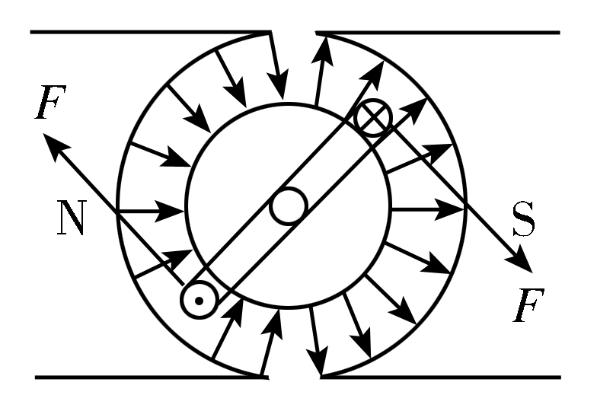
(1)磁场特点
①方向：沿 半径方向 均匀辐射地分布，如图所示；
②强弱：在距轴线等距离处的磁感应强度大小 相等 。
(2)安培力的特点
①方向：安培力的方向与线圈平面 垂直 ；
②大小：安培力的大小与通过的电流成 正比 。
二、组合场应用实例
1．质谱仪
(1)作用
测量带电粒子质量和分离同位素。
(2)原理(如图所示)
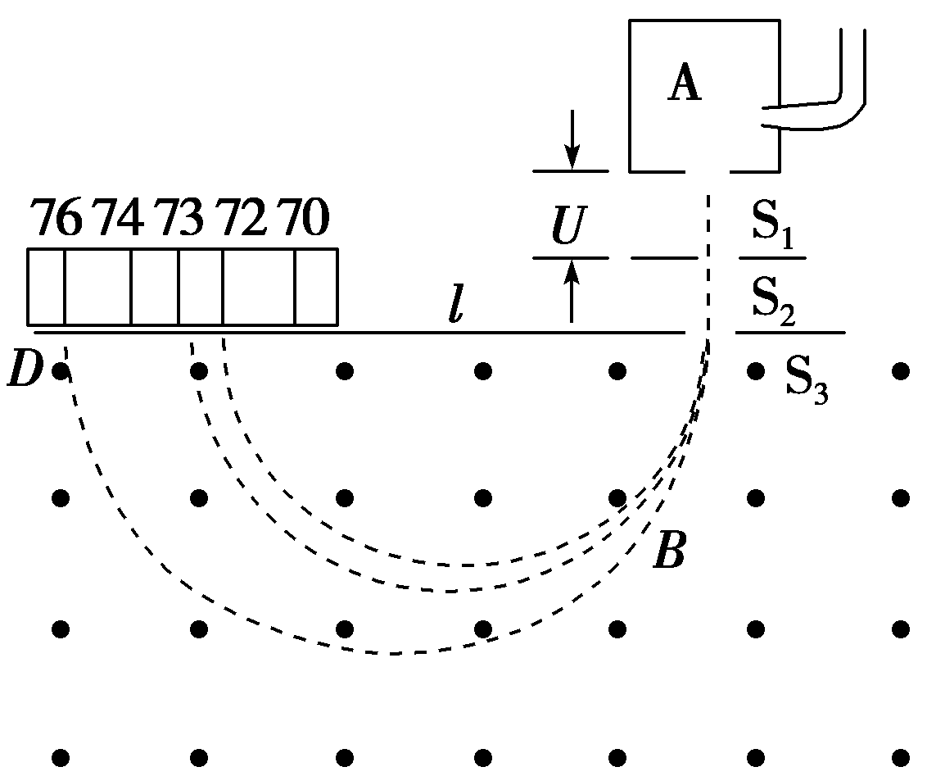
①加速电场：qU＝$\frac{1}{2}$mv²；
②偏转磁场：qvB＝$\frac{mv2}{r}$，l＝2r；
由以上两式可得r＝$\frac{1}{B}$ $\sqrt{\frac{2mU}{q}}$，
m＝$\frac{qr2B2}{2U}$，$\frac{q}{m}$＝$\frac{2U}{B2r2}$。
2．回旋加速器
(1)构造：如图所示，D₁、D₂是半圆形金属盒，D形盒处于匀强磁场中，D形盒的缝隙处接交流电源。
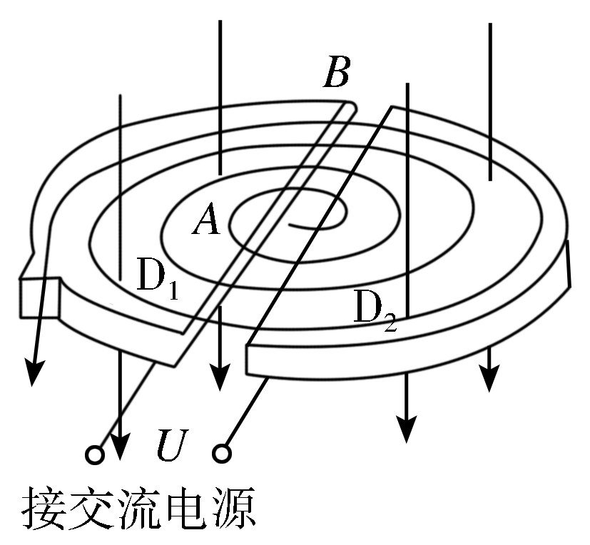
(2)工作原理
①交流电周期和粒子做圆周运动的周期相等；
②粒子每经过一次D形盒缝隙，粒子被加速一次。
(3)最大动能
①由qv_{m}B＝、E_{km}＝$\frac{1}{2}$mv联合解得E_{km}＝$\frac{q2B2R2}{2m}$；
②注意：粒子获得的最大动能由磁感应强度B和D形盒半径R决定，与加速电压无关。
(4)粒子运动的总时间
粒子在磁场中运动一个周期，被电场加速两次，每次增加动能qU，加速次数n＝$\frac{Ekm}{qU}$，则粒子在磁场中运动的总时间t＝$\frac{n}{2}$T＝$\frac{Ekm}{2qU}$·$\frac{2πm}{qB}$＝$\frac{πBR2}{2U}$。
三、叠加场应用实例
1．速度选择器
(1)装置
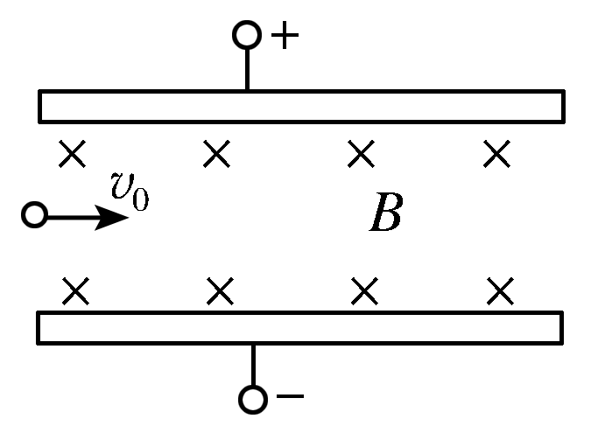
(2)原理：若qv₀B＝Eq，即v₀＝$\frac{E}{B}$，粒子做匀速直线运动。
(3)速度选择器的特点
①只能选择粒子的速度，不能选择粒子的电性、电荷量、质量。
②具有单一方向性：粒子只能从一侧射入才可能做匀速直线运动，从另一侧射入则不能。
2．磁流体发电机
(1)装置和原理
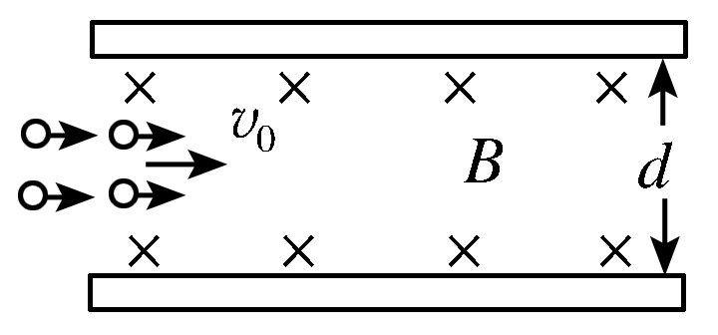
等离子体射入，受洛伦兹力偏转，使两极板带正、负电。
(2)磁流体发电机的电动势
①当带电粒子不发生偏转时，有qvB＝qE＝$\frac{qU}{d}$，得U＝Bdv。
②外电路断开时，电源电动势的大小等于路端电压，故此磁流体发电机的电动势E_{源}＝U＝Bdv。
③当外电路接通时，R中的电流I＝$\frac{E源}{R＋r}$＝$\frac{Bdv}{R＋ρ\frac{d}{S}}$＝$\frac{BdvS}{RS＋ρd}$。
3．电磁流量计
(1)原理
如图所示，当自由电荷所受电场力和洛伦兹力平衡时，a、b间的电势差U保持稳定。由Bqv＝Eq＝$\frac{U}{d}$q，可得v＝$\frac{U}{Bd}$。
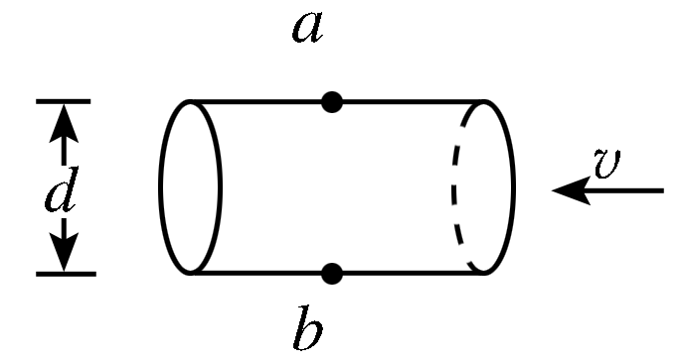
(2)流量
Q＝Sv＝$\frac{πd2}{4}$·$\frac{U}{Bd}$＝$\frac{πdU}{4B}$，所以只要测得U即可得流量Q。
4．霍尔元件
(1)霍尔元件
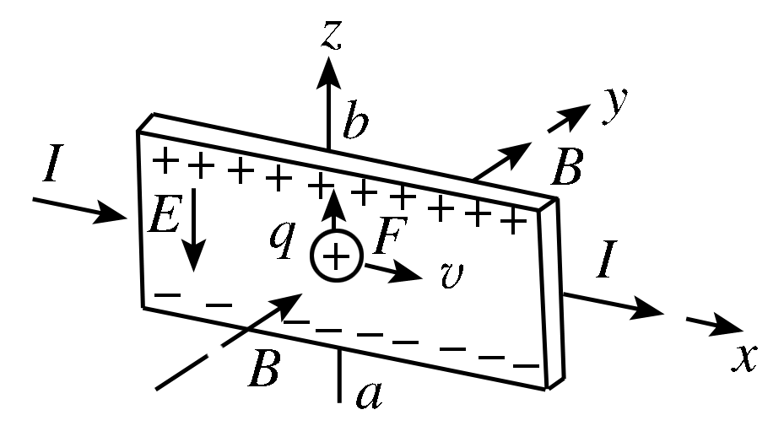
当磁场方向与电流方向垂直时，导体在与磁场、电流方向都垂直的方向上出现电势差。
(2)分析霍尔元件的两个关键
①电势高低的判断：如图所示，导体中的电流I向右时，根据左手定则可得，若自由电荷是电子，则下表面A′的电势高，若自由电荷是正电荷，则下表面A′的电势低。
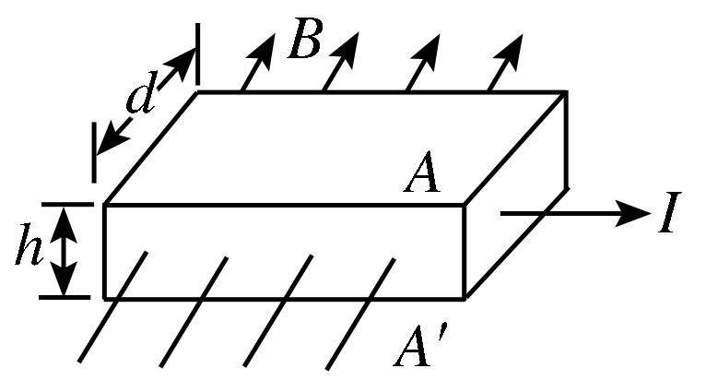
②霍尔电压的计算：导体中的自由电荷(电荷量为q)在洛伦兹力作用下偏转，A、A′间出现电势差，当自由电荷所受电场力和洛伦兹力平衡时，A、A′间的电势差(U)就保持稳定，由qvB＝q$\frac{U}{h}$，I＝nqvS，S＝hd，联立得U＝$\frac{BI}{nqd}$＝k$\frac{BI}{d}$，k＝$\frac{1}{nq}$称为霍尔系数。
四、自感、涡流、电磁阻尼和电磁驱动
1．互感现象
两个互相靠近的线圈，当一个线圈中的电流变化时，它所产生的变化的 磁场 会在另一个线圈中产生 感应电动势 。这种现象叫作互感，这种感应电动势叫作 互感 电动势。
2．自感现象
(1)概念：由于导体本身的 电流 变化而产生的电磁感应现象称为自感。
(2)自感电动势
①定义：在自感现象中产生的感应电动势叫作 自感电动势 。
②表达式：E＝ L$\frac{ΔI}{Δt}$ 。
(3)自感系数L
①相关因素：与线圈的 大小 、形状、 匝数 以及是否有铁芯等因素有关。
②单位：亨利(H)，1 mH＝ 10^{－3} H,1 μH＝ 10^{－6} H。
3．涡流
当线圈中的电流发生变化时，在它附近的任何导体中都会产生 感应电流 ，这种电流像水中的旋涡，所以叫涡流。
4．电磁阻尼
导体在磁场中运动时，感应电流会使导体受到安培力，安培力的方向总是 阻碍 导体的运动。
5．电磁驱动：如果磁场相对于导体运动，在导体中会产生 感应电流 使导体受到安培力的作用，安培力使导体运动起来。交流感应电动机就是利用 电磁驱动 的原理工作的。
6．电磁阻尼和电磁驱动的原理体现了 楞次定律 的推广应用。

【例题】

一、质谱仪
某一具有速度选择器的质谱仪原理如图所示，A为粒子加速器，加速电压为；B为速度选择器，磁场与电场正交，磁感应强度为，两板间距离为d；C为偏转分离器，磁感应强度为。今有一质量为m、电荷量为e的粒子（不计重力），经加速后，该粒子恰能通过速度选择器，粒子进入分离器后做匀速圆周运动。求：
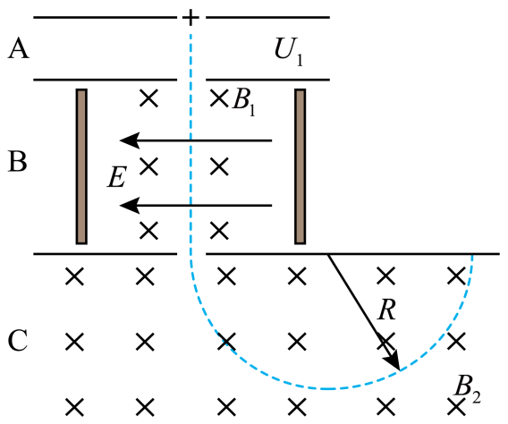
(1)请判断该粒子的电性；
(2)粒子进入速度选择器的速度v为多少？
(3)速度选择器两板间电压为多少？
(4)粒子在磁场中做匀速圆周运动的半径R为多大？
(5)粒子在磁场中做匀速圆周运动的时间t为多大？
【答案】(1)正电 (2) (3) (4) (5)
【详解】（1）由图可知电粒子进入偏转分离器时受到的洛伦兹力向右，根据左手定则可知，粒子带正电。
（2）粒子经过加速电场过程，根据动能定理可得
，
解得粒子进入速度选择器的速度为
。
（3）粒子在速度选择器运动过程，根据受力平衡可得
，
解得速度选择器两板间电压为
。
（4）粒子在分离器中做匀速圆周运动，由洛伦兹力提供向心力可得
，
解得
。
（5）设粒子在磁场中做匀速圆周运动的周期为，则
，
粒子在磁场中做匀速圆周运动的时间
。

二、回旋加速器
用如图所示的回旋加速器分别加速、，匀强磁场的磁感应强度大小恒定，加速、两个粒子时两D形盒间所加交变电压的大小分别为、，频率分别为、. 、两个粒子从出口射出时的动能分别为、，动量大小分别为、. 加速过程中不考虑相对论效应和重力作用，若两个粒子在D形盒中加速的次数相同，则（ ）。
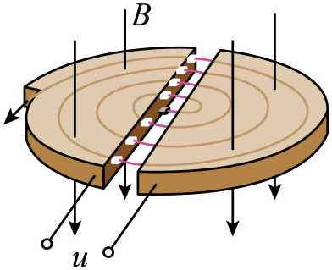
A. B.
C. D.
【答案】AB
【详解】粒子从出口射出时的动能则根据动能定理则。由得，由得到，因此AB项正确，CD错误。故选AB。

三、电磁器件
利用电场和磁场的共同作用，可以制造诸多有用的器件。
如图所示，甲、乙两粒子无初速度经加速电场加速后，均能沿水平虚线进入速度选择器，且沿直线运动打在右侧荧光屏上的O点。不计两粒子受到的重力，已知甲粒子的质量大于乙粒子的质量，下列说法正确的是（ ）。
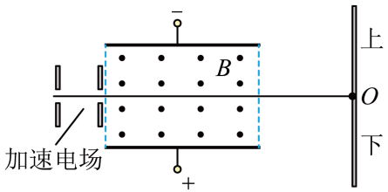
A．甲粒子的速度大于乙粒子的速度
B．甲粒子的动能等于乙粒子的动能
C．甲粒子的电荷量大于乙粒子的电荷量
D．甲粒子的比荷大于乙粒子的比荷
【答案】C 【详解】A．进入速度选择器时，即，可知甲粒子的速度等于乙粒子的速度，A错误；B．因甲粒子的质量大于乙粒子的质量，根据，可知，甲粒子的动能大于乙粒子的动能，B错误；C．根据粒子在电场中被加速，可知，甲粒子的电荷量大于乙粒子的电荷量，C正确；D．根据，可知甲粒子的比荷等于乙粒子的比荷，D错误。故选C。
霍尔元件广泛应用于测量和自动控制等领域，霍尔元件一般用半导体材料制成，有的半导体中的载流子（自由电荷）是自由电子，有的半导体中的载流子是空穴（相当于正电荷）. 如图所示为用半导体材料制成的霍尔元件的工作原理示意图，厚度为 h，宽度为 d，当磁场方向与电流方向垂直时，在导体上下表面会产生电势差，下列说法正确的是（ ）。
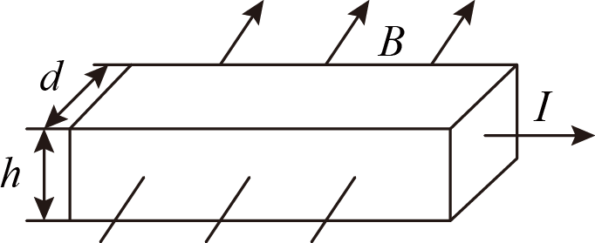
A. 若元件的载流子是自由电子，上表面的电势低于下表面电势
B. 若元件的载流子是空穴，上表面的电势低于下表面电势
C. 保持电流 I 不变，仅增大 h 时，上下表面的电势差增大
D. 保持电流 I 不变，仅增大 d 时，上下表面的电势差增大
【答案】A 【详解】A. 若元件的载流子是自由电子，根据左手定则，自由电子向上表面聚集，则上表面的电势低于下表面电势，A正确；B. 若元件的载流子是空穴，根据左手定则，空穴相当于正电荷向上表面聚集，则上表面的电势高于下表面电势，B错误；CD. 电流 I 不变时，则有又则。上下表面的电势差与h无关，仅增大 d 时，上下表面的电势差减小，CD错误.。故选A.。
如图所示是磁流体发电机的示意图，两平行金属板P、Q之间有一个很强的匀强磁场。一束等离子体（高温下电离的气体，含有大量正、负带电粒子）沿垂直于磁场方向喷入磁场。将P、Q与电阻R相连接。两金属板间距离为d，等离子体速度为v，磁场的磁感应强度大小为B，方向与速度方向垂直。两块金属板P、Q间的电阻等效为r，当发电机稳定发电时，下列说法正确的是（ ）。
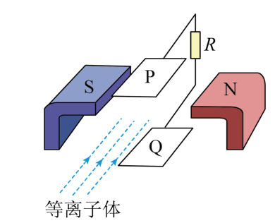
A．Q板为正极
B．通过R的电流大小为
C．若只增大磁感应强度B，发电机的电动势将变大
D．若只增大金属板P、Q的面积，发电机的电动势将变大
【答案】C 【详解】A．等离子体进入磁场，根据左手定则可知，带正电荷的粒子向上偏，打在上极板上，带负电荷的粒子向下偏，打在下极板上，所以上极板带正电，下极板带负电，则P板的电势高于Q板的电势，P板为正极，故A错误。CD．由，可得，电源电动势与极板面积S无关，与磁感应强度B有关，故D错误，C正确；B．由闭合电路的欧姆定律知，B错误。故选C。
电磁流量计可以测量导电液体的流量Q（单位时间内流过管道横截面的液体体积）。如图所示，内壁光滑的薄圆管由非磁性导电材料制成，空间有垂直管道轴线的匀强磁场，磁感应强度为B。液体充满管道并以速度v沿轴线方向流动，圆管壁上的M、N两点连线为直径，长度为D，且垂直于磁场方向。若M、N两点的电势差为U，则管道的液体流量Q为（ ）。
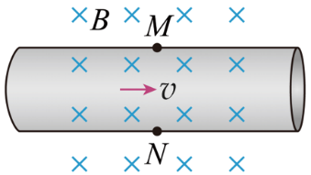
- B． C． D．
【答案】D 【详解】根据电场力与洛伦兹力平衡，有，解得，管道的截面积为，管道的液体流量为，故选D。

四、感应电流
自感与涡流都来自于电磁感应，体现了电磁感应过程中的“阻碍”思想。
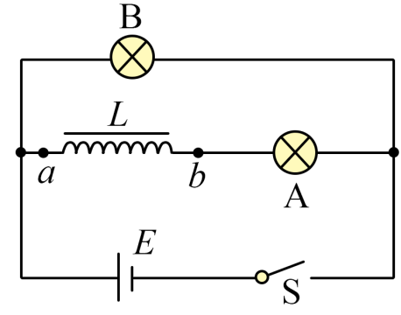
如图所示电路中，A、B为完全相同的灯泡，电阻为R. 自感线圈L的直流电阻也为R，a、b为L的左、右端点，电源电动势为E，内阻不计. 下列说法正确的是（ ）。
A. 闭合开关S，灯泡A缓慢变亮，灯泡B瞬间变亮
B. 闭合开关S，当电路稳定后，灯泡A、B一样亮
C. 闭合开关S，电路稳定后再断开开关S，灯泡A闪亮后缓慢熄灭
D. 闭合开关S，电路稳定后再断开开关S的瞬间，b点电势高于a点
【答案】AD 【详解】A. 闭合开关S，灯泡B瞬间变亮，灯泡A与自感线圈L串联，缓慢变亮，故A正确；B. 闭合开关S，当电路稳定后，灯泡A所在支路电阻较大，电流较小，所以灯泡A比灯泡B暗一些，故B错误；C. 闭合开关S，电路稳定后再断开开关S，自感线圈L、灯泡A和灯泡B构成回路，缓慢熄灭，不会闪亮，故C错误；D. 闭合开关S，电路稳定后再断开开关S的瞬间，自感线圈L产生感应电动势，b点电势高于a点，故D正确.
故选AD.
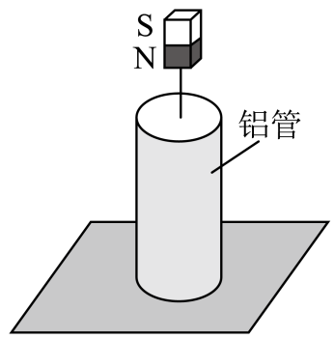
如图所示，铝质的圆筒形管竖直立在水平桌面上，一条形磁铁从铝管的正上方由静止开始下落，然后从管内下落到水平桌面上. 已知磁铁下落过程中不与管壁接触，不计空气阻力，下列判断正确的是

A. 磁铁在整个下落过程中做自由落体运动
B. 磁铁在管内下落过程中，铝管对桌面的压力大于铝管的重力
C. 磁铁在下落过程中动能的增加量大于其重力势能的减少量
D. 若铝管竖直开一条狭缝，则磁铁下落的时间变短
【答案】BD 【详解】A. 磁铁在铝管中运动的过程中，铝管的磁通量发生变化，产生感应电流，磁铁将受到向上的安培力的阻碍作用，铝管中产生焦耳热量，所以磁铁的机械能不守恒，磁铁做的是非自由落体运动，故A错误；B. 磁铁在整个下落过程中，由楞次定律：“来拒去留”，可知磁铁受到向上的安培力的作用，则铝管受到的安培力向下，铝管对桌面的压力大于铝管的重力，故B正确；C. 磁铁在整个下落过程中，除重力做功外，还有安培力做负功，导致减小的重力势能，部分转化动能外，还产生内能，所以根据能量转化和守恒定律可知：磁铁在下落过程中动能的增加量小于其重力势能的减少量，故C错误. D. 开一条狭缝时，可以切断涡流的回路，使得管中的涡流大大减弱，从而对磁体的阻碍作用减弱，磁体下落更快，时间更短，故D正确. 故选BD.

五、电磁阻尼
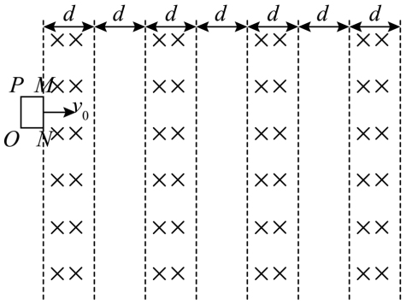
如图所示，空间等间距分布着水平方向的条形匀强磁场，竖直方向磁场区域足够长，磁感应强度B=lT，每一条形磁场区域的宽度及相邻条形磁场区域的间距均为d=0.5m，现有一边长L=0.2m、质量m=0.1kg、电阻R=0.1Ω的正方形线框MNOP以v₀=7 m/s的初速度从左侧磁场边缘水平进入磁场，求：
（1）线框MN边刚进入磁场时受到安培力的大小F；
（2）线框从开始进入磁场到竖直下落的过程中产生的焦耳热Q；
（3）线框能穿过的完整条形磁场区域的个数n。
【答案】（1）2.8 N （2）2.45 J （3）4
【详解】（1）线框MN边刚开始进入磁场区域时
，，，
代入数据解得
F=2.8 N。
（2）设线框水平速度减为零时，下落高落为H，此时速度为，由能量守恒可得
，
根据自由落体规律有
，
可得
J。
（3）设线框水平切割速度为时有
，，，
联立可得
，
即
，
可有
，，
代入数据解得
n=4。
故线框能穿过的完整条形磁场区域的个数为4.。

【习题】
1．如图所示，下列说法不正确的是（ ）
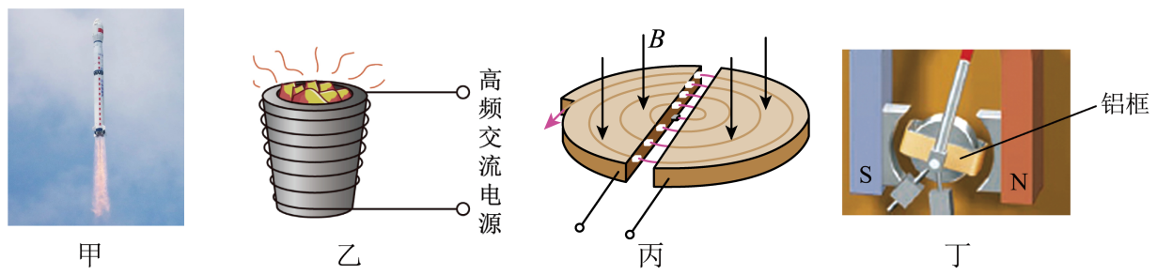
A．甲图中，火箭升空过程中受到推进力的施力物体是大气层中的空气
B．乙图是真空冶炼炉，当炉外线圈通入高频交流电时，线圈中产生大量热量从而冶炼金属
C．丙图中增加电压U，即可增大粒子获得的最大动能
D．丁图中，磁电式仪表线圈的铝框骨架在指针偏转时起到了电磁阻尼的作用
2．磁电式电表原理示意图如图所示，两磁极装有极靴，极靴中间还有一个用软铁制成的圆柱。极靴与圆柱间的磁场都沿半径方向，两者之间有可转动的线圈。a、b、c和d为磁场中的四个点。下列说法正确的是（ ）。
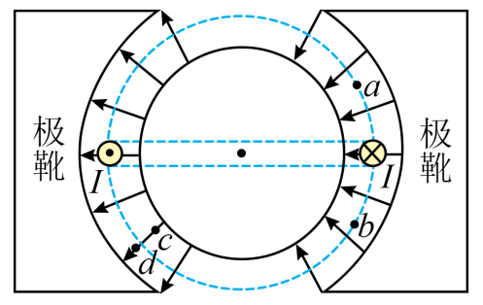
A．图示左侧通电导线受到安培力向下 B．a、b两点的磁感应强度相同
C．圆柱内的磁感应强度处处为零 D．c、d两点的磁感应强度大小相等
3．金属探测器如图所示，当金属中处在变化的磁场中时，这个磁场能在金属物体的内部产生涡电流。涡电流又会产生磁场，倒过来影响原来的磁场，引发探测器发出鸣声。考生进考场时，每个同学都必须经过金属探测器的检查。关于金属探测器的检查，下列说法不正确的是（ ）。
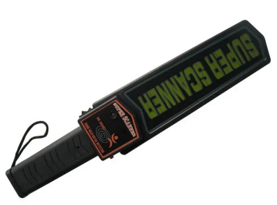
A．金属探测器的工作原理是利用了电磁感应的原理
B．金属探测器探测到考生衣服上的金属扣时，金属扣中感应出涡流
C．此金属探测器也可用于食品生产，检测食品中是否混入细小的砂粒
D．探测过程中，无论金属探测器与被测金属处于相对静止状态，还是相对运动状态，都能产生涡流
4．如图，在平行板器件中，电场强度与磁感应强度相互垂直．一带电粒子（重力不计）从左端以速度沿虚线射入后做匀速直线运动，则该带电粒子（ ）。
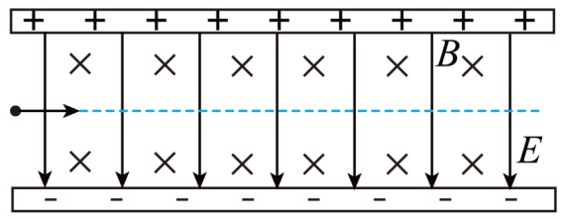
A．一定带正电
B．速度大小
C．受到的洛伦兹力一定向上
D．若此粒子从右端沿虚线方向以速度射入，不会沿虚线做匀速直线运动
5．电磁轨道炮工作原理如图所示．待发射弹体可在两平行轨道之间自由移动，并与轨道保持良好接触．电流I从一条轨道流入，通过导电弹体后从另一条轨道流回．轨道电流可形成在弹体处垂直于轨道面得磁场（可视为匀强磁场），磁感应强度的大小与I成正比．通电的弹体在轨道上受到安培力的作用而高速射出．现欲使弹体的出射速度增加至原来的2倍，理论上可采用的方法是（ ）。
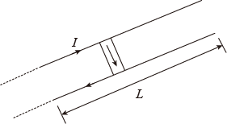
A．只将轨道长度L变为原来的2倍
B．只将电流I增加至原来的2倍
C．只将弹体质量减至原来的一半
D．将弹体质量减至原来的一半，轨道长度L变为原来的2倍，其它量不变
6．磁流体发电是一项新兴技术， 它可以把物体的内能直接转化为电能，其原理如图所示。平行金属板之间有一个很强的磁场，将一束等离子体（含有大量带正、负电的粒子）射入磁场，两板间便产生电压，如果把板和用电器连接，板相当于一个直流电源的两个电极。不计重力、空气阻力和粒子间的相互影响，则下列说法正确的是（ ）。
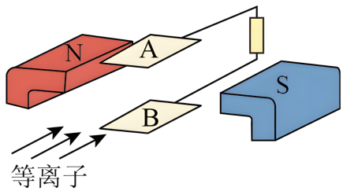
A．图中板是发电机的正极
B．等离子体在运动过程中只受洛仑兹力的作用
C．只减小等离子体的速率，电路中的电流不变
D．只减小板的间距，电路中的电流增大
7．某同学设计了一种天平，其装置如图所示。两相同的同轴圆线圈水平固定，圆线圈P与、N共轴且平行等距。初始时，线圈通以等大反向的电流后，在线圈P处产生沿半径方向的磁场，线圈P内无电流且天平平衡。设从上往下看顺时针方向为正向。当左托盘放入重物后，要使线圈P仍在原位置且天平平衡，可能的办法是（ ）。
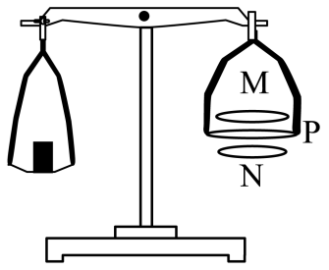
A．若P处磁场方向沿半径向外，则在P中通入正向电流
B．若P处磁场方向沿半径向外，则在P中通入负向电流
C．若P处磁场方向沿半径向内，则在P中通入正向电流
D．若P处磁场方向沿半径向内，则在P中通入负向电流
8．污水流量计用于检测学校排污情况，其由绝缘材料制成，长、宽、高分别为a、b、c，左右两端开口。在垂直于上、下底面方向加磁感应强度大小为B的匀强磁场，在前后两个内侧面分别固定有金属板。污水充满管口从左向右流经该装置时，理想电压表将显示前后两面的电压U。若用Q表示污水流量（单位时间内流过管道横截面的流体体积），则（ ）。
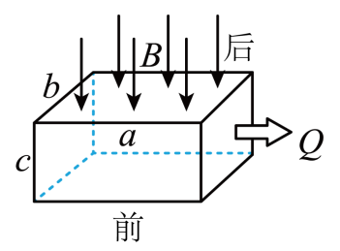
A．后表面电势比前表面电势低
B．电压表的示数U与污水中离子浓度有关
C．污水流量Q与电压表的示数U成正比
D．污水流量Q与a、b有关
9．目前，霍尔效应已被广泛应用于半导体材料的测试和研究中，例如应用霍尔效应测试半导体是电子型（电子移动）还是空穴型（正电荷移动），研究半导体内载流子浓度（即单位体积内电荷数）的变化等。如图所示，在以下半导体霍尔元件中通以向右的电流，则下列说法正确的是（ ）。
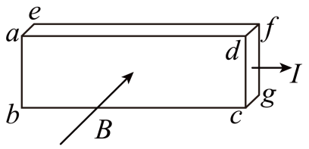
A．若上表面电势较高，则该元件为电子型
B．若上表面电势较高，则该元件为空穴型
C．电流强度一定时，元件内载流子浓度越高，上下表面的电势差越大
D．电流强度一定时，元件内载流子浓度越低，上下表面的电势差越大
10．我国建造的第一台回旋加速器的工作原理如图所示，其核心部分是两个D形盒，两盒中间接入交变电压。粒子源О置于D形盒的圆心附近，能不断释放出带电粒子，忽略粒子在电场中运动的时间，不考虑加速过程中引起的粒子质量变化。现用该回旋加速器分别对、粒子进行加速，下列说法正确的是（ ）。
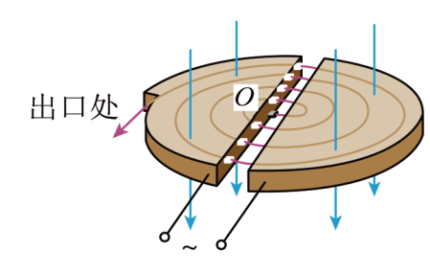
A．粒子能获得的最大动能跟所加交变电压的大小有关
B．两种粒子离开出口处的动能之比为
C．两种粒子在回旋加速器中运动的时间相等
D．两种粒子在回旋加速器中运动的时间不相等
11．在课堂中，三位同学合作完成了一个惊奇小实验：他们手拉手与一节电动势为1.5V的干电池、若干导线、一个开关、一个有铁芯且匝数较多的线圈按图示方式连接，实验过程中人会有触电的感觉。下列说法正确的是（ ）。
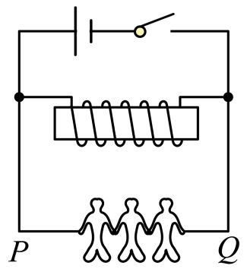
A．闭合开关瞬间，人有触电的感觉 B．电路稳定时，流过人体的电流大于线圈的电流
C．断开开关瞬间，流过人的电流方向为 D．断开开关瞬间，线圈两端的电压突然增大
12．小李同学用如图所示电路研究自感现象。
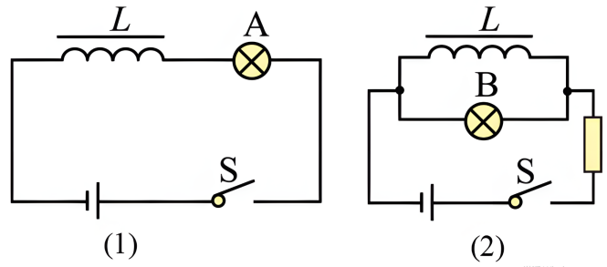
小李同学用图中（1）、（2）两个电路研究通电自感和断电自感现象，图中L是一带铁芯的线圈，直流电阻忽略不计，A、B是额定电压为1.5V的灯泡，直流电源为一节新的干电池。两电路开关S闭合后，会看到：小灯泡A将 （选填“慢慢变亮”“立即变亮”或“立即变亮，然后慢慢熄灭”）；小灯泡B将 （选填“慢慢变亮”“立即变亮”或“立即变亮，然后慢慢熄灭”）；待电路稳定后将S断开，小灯泡A将 （选填“慢慢熄灭”“立即熄灭”或“闪亮一下，然后熄灭”）；S断开后，小灯泡B将 （选填“慢慢熄灭”“立即熄灭”或“闪亮一下，然后慢慢熄灭”）。
质谱仪是用来测量带电粒子质量的一种仪器，其结构如图a所示，它分别由加速器Ⅰ、速度选择器Ⅱ、质量分离器Ⅲ三部分组成，若从粒子源P点发出一个电量q、质量为m的正离子，经过加速器得到加速，进入速度选择器，速度符合一定大小的离子能够通过S₃缝射入质量分离器中，整个过程中可以不考虑离子重力的影响。
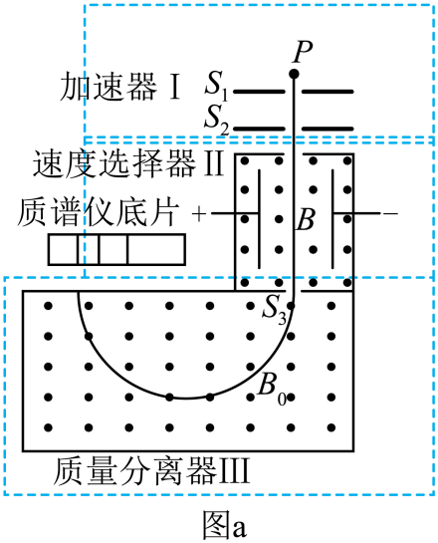
13．加速器Ⅰ由S₁S₂两块带电平行金属板组成，为了使正离子得到加速，则应让金属板S₁带 电（选填“正”、“负”）。在下降过程中，离子的电势能 （选填“减少”、“增大”、“不变”）。如果离子从速度v₀开始经加速后速度达到v₁，则加速器两极板间电压U₁ = 。
14．离子以速度v₁进入速度选择器Ⅱ中，两板间电压为U₂，两板长度l，相距d。离子在穿过电场过程中，为了不让离子发生偏转，需要在该区域加一个垂直于电场和速度平面的磁场。
（1）则所加磁场的磁感强度B = ；
（2）在图b中分别用F_{E}和F_{B}标出离子受到的电场力与磁场力方向 ；
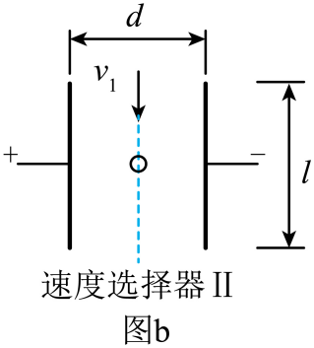
（3）离开分离器时离子的速度v = 。
15．若离子以速度v垂直于磁场方向进入质量分离器Ⅲ，图c所示。其磁感应强度大小为B₀。离子在磁场力作用下做半圆周运动
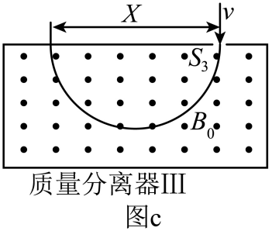
（1）求圆周运动的直径X。
（2）带电粒子的电量和质量之比称为粒子的荷质比，设，如果在质谱仪底片上得到了1、2两条谱线，比较其对应的两个电荷的荷质比大小。
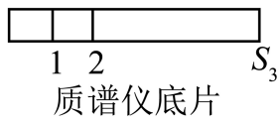

16．上海光源的核心之一是加速电子的回旋加速器，如图所示，两个D形金属盒分别和某高频交流电源两极相接，两盒放在磁感应强度为B的匀强磁场中，磁场方向垂直于盒底面向下，电子源置于盒的圆心附近。已知电子的初速度不计，质量为m，电荷量大小为e，最大回旋半径为R。则
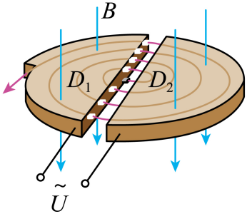
（1）求电子加速后获得的最大速度v_{m}；
（2）已知两D形盒间加速电场的电势差大小恒为U，盒间窄缝的距离为d，其电场均匀，求电子在电场中加速所用的总时间t。

